|  |  |  |
| --- | --- | --- |
|  | **Univerzitet u Novom Sadu**  **Tehnički fakultet „Mihajlo Pupin“**  **Zrenjanin** |  |

***SEMINARSKI RAD***

*Predmet: Veb Dizajn*

***Tema: Portfolio sajt za profesionalnog fotografa***

|  |  |  |
| --- | --- | --- |
| Profesor: Ljubica Kazi  Asistent: Vuk Amižić |  | Student: Boris Bulovan SI 32/21 |

**Zrenjanin 2024 godine.**

SADRŽAJ

Contents

1. UVOD 3

2. KORISNIČKI EKRANI 4

1. Početna stranica 4

2. O nama stranica 11

3. Stranica Usluge 16

4. Kontakt stranica 17

5. CSS Animacije 20

6. Responzivnost 21

3. Hosting 24

4. Zaključak 25

5. Literatura 26

# UVOD

Kao rezultat realizacije ovog malog projekta nastao je sajt koji predstavlja portfolio sajt jednog profesionalnog fotografa iz Srbije. Sajt je prezentacionog karaktera i sluzi da prikaze rad i delo tog fotografa. Sajt je nazvan „fotostudiozrenjanin“ i može se posetiti na ovom [linku](https://fotustudiozrenjanin.000webhostapp.com/index.html). I ovde je [github link](https://github.com/borke023/webDizajn-Projekat).

Sajt se sastoji od 4 stranice:

1. Početne stranice (index.html)
2. O meni stranice (omeni.html)
3. Usluge (usluge.html)
4. Kontakt stranice (kontakt.html)

Svaka stranica ima svoju ulogu i pravljena je sa određenim ciljem. Kreirani sajt je minimalističkog i modernog dizajna i responzivan je za mobilne uređeje gde zadržava taj moderni i jednostavni dizajn.

# KORISNIČKI EKRANI

Vreme je da vam budu prikazani svi korisnički ekrani i forme ovog sajta. Kao što je rečeno sajt nema backend niti bazu podataka sa kojom radi, samo je prezentacionog karaktera.

Prvo ćemo pogledati „Početnu“ stranicu na koju korisnika bude poslata kada prvo udje na sajt.

## Početna stranica

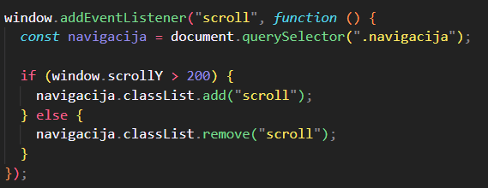Na početnoj stranici vidimo navigacioni meni koji je postavljen fiksno, tako da će biti vidlji i kada se stranica skroluje niže. Taj pristup sam izabrao jer je to trenutni standart i moderno izgleda. Da navigacija imala smisla i da ne bi smetala pri korišćenju sajta ona postaje blago prozirna kada se skroluje niže, a to se postiže ovim JavaScript kodom:

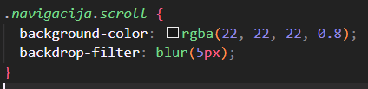Koji uzima element sa klasom navigacija iz html-a i proverava da li je presao 200px scroll od vrha stranice i ako jeste dodaje na njega klasu scroll koja je definisana u CSS3 fajlu pod nazivom style.css.

Nakon navigacije vidimo baner koji sadrži zatamljenu sliku koja je u stvari slajder i menja između četiri različite slike. I takođe vidimo tekst sa call to action dugmetom koje nas šalje na stranicu usluge.html gde možemo videti sve usluge tog fotografa.

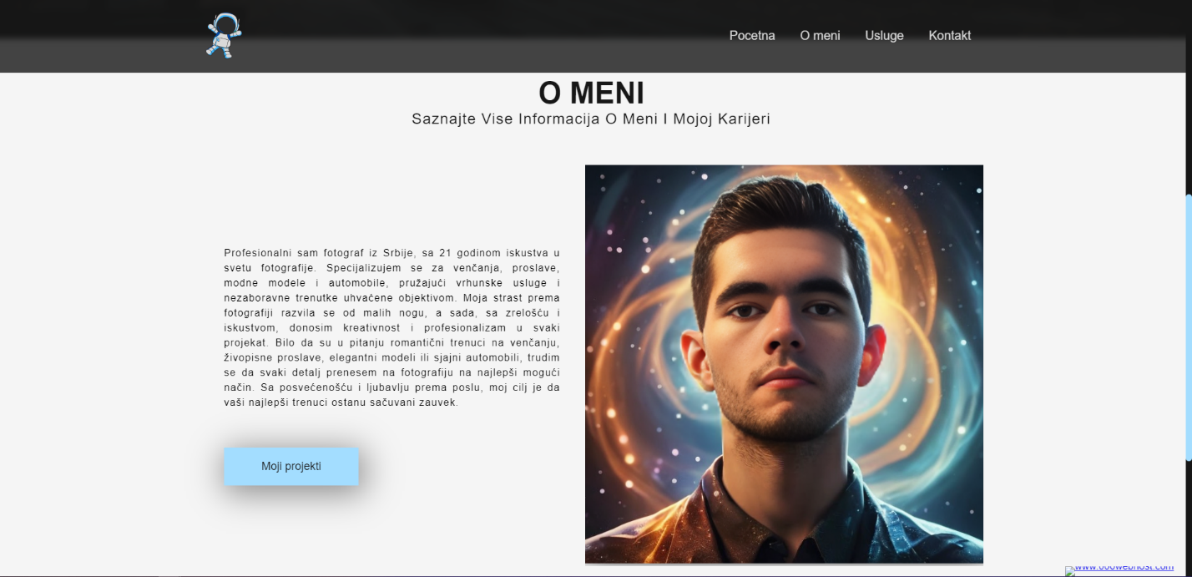Kada skrolujemo na sledeću sekciju možemo videti kratku „o meni“ sekciju koja se sastoji od naslova sekcije, teksta sa leve strane i slike sa desne strane. Takođe možemo videti prethodno spomenuto blago providnost navigacije.

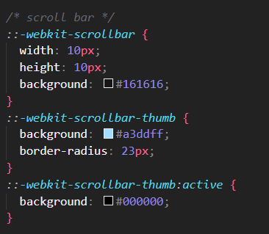Takođe se na ovoj slici jasno može videti custom scroll bar koji je napravljen pomoću jednostavnog css koda koji postavlja osnovne izglede scroll bara:

Nakon sekcije „o nama“ vidimo i jednostavni i moderni foter sa linkovima broj telefona na koji kada se klikne preko uređaja koji može da vrši pozive otvara aplikaciju i poziva taj broj, i link ka emailu koji takođe otvaram mail aplikaciju na windowsu. Sa desne strane se nalaze linkovi za osnovnu navigaciju na sajtu.

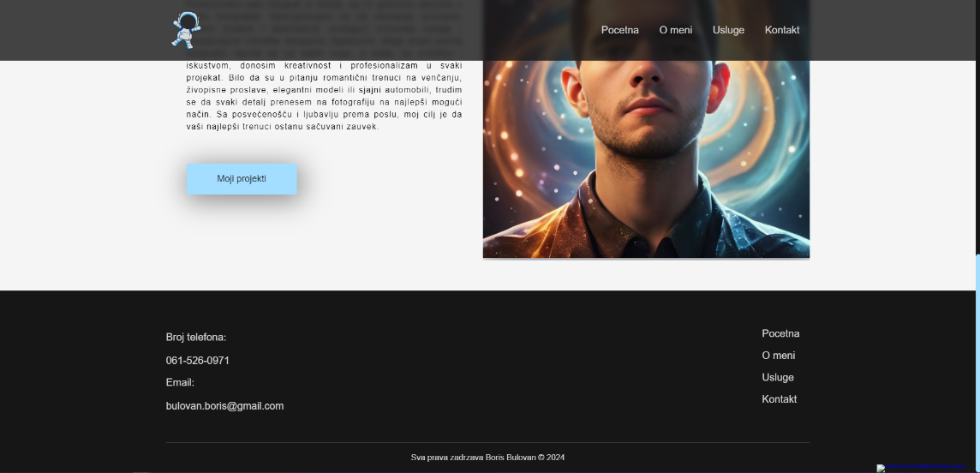

Najbitniji delovi koda za početnu stranicu su **navigacija i slajder**. Prvo ćemo proći kroz slajder koji radi uz upotrenu javascript koda. Ovo je osnovna HTML struktura slajdera:

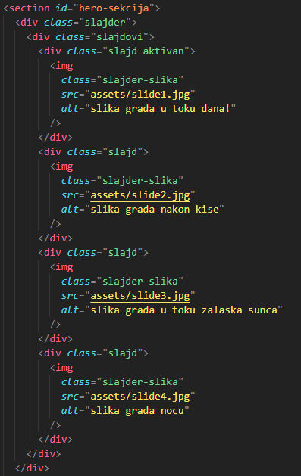

CSS klase koje daju izgleda slajderu:

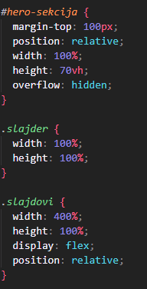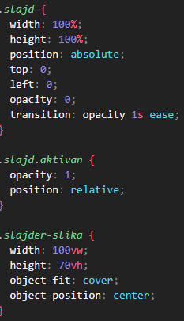

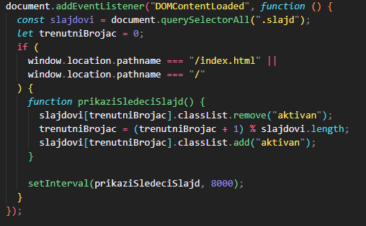I nakon toga imamo JavaScript koji daje glavnu funkcionalnost ovom slajderu:

Ovaj js kod prvo proverava da li smo na stranicu koja ima slajderm, tj da li smo na index.html stranici i ako jesmo onda poziva funkciju prikaziSledeciSlaj koji radi na pomoću % operatora koji nam vraća ostatak pri deljenju. Imamo brojač koji se povećava i svaki put se taj brojač deli sa brojem slika koje treba da se rotiraju tako da ukoliko kao ovde imam 4 slike, % operator će nam vraćati vrednosti samo 0, 1 , 2 ili 3 i na osnovu tog broja se iz niza slika uzima odgovarajuća slika i prikayuje se. Slike će se menjati na svakih 8000ms sto je zapravo 8 sekundi i to je postignuto setInteval() metodom.

Sledeći bitan deo koda za ovu stranicu je navigacija i njena osnovna struktura izgleda ovako:

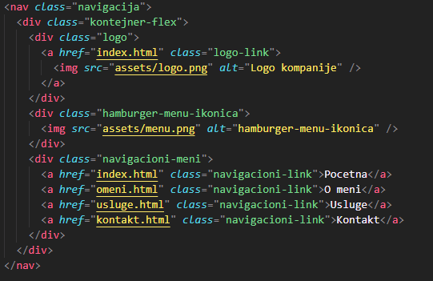

Ovde je zanimljivo kako je rešen **meni sa linkovima na mobilnim uređajima**, a za to je korišćen **hamburger meni** koji je na računaru postavljen na display:none, dok se na mobilnim uređajima hamburger meni vidi, a navigacini meni je inicijalno nevidljiv dok se ne klikne na hamburger meni koji onda preko js koda dodaje klasu na navigacioni meni i time ga stavlja na displaty: flex što nam omogućava da vidimo taj meni.

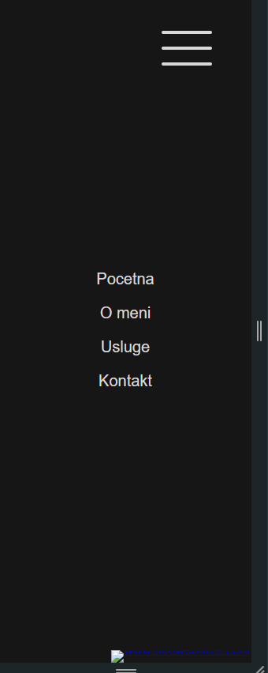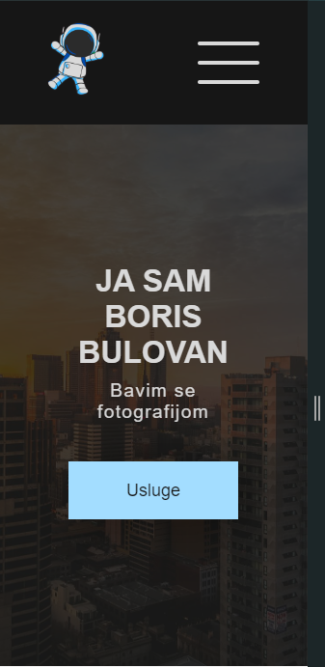

Ovo je **css** kod koji stilizuje navigaciju na **računaru**:

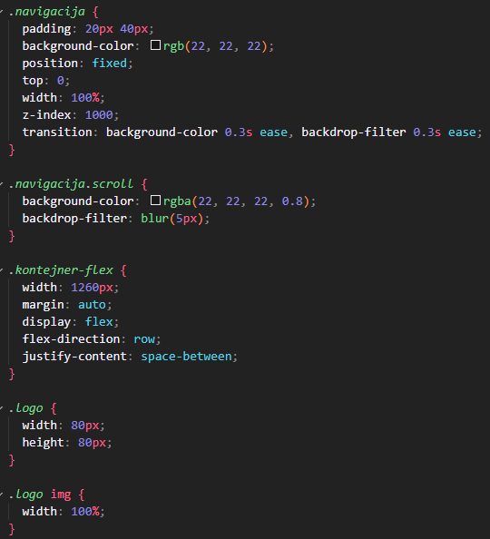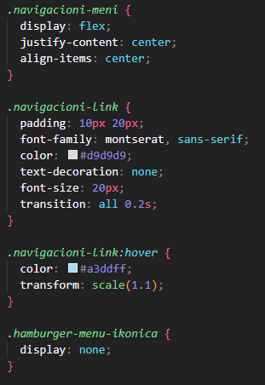

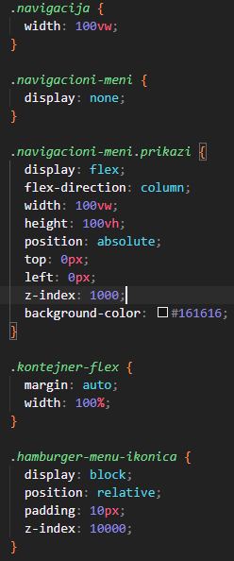A ovaj **css** stilizuje navigaciju na **telefonima** i on se nalazi u odvojenom fajlu po imenom phone.css

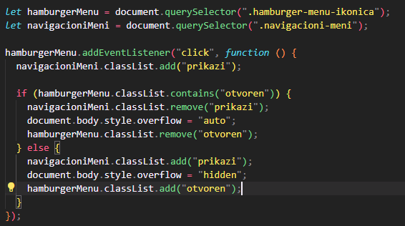Da bi ovaj **meni** radio responzivno kao što radi treba nam i nalo **javascript koda**:

Ovaj js kod kada se klikne na ikonicu hamburger menija dodaje posebne klase na navigacioni meni i hamburger meni ikonicu i prati da li je meni otvoren ili zatvoren, ako je otvorem i pritisne se ikonica kod će onda zatvoriti navigacioni meni. Takođe kada je meni otvrojen dodajemo overflow: hidden na body element kako se stranica ne bi mogla skrolovati dok je navigacini meni otvoren.

Ovo je bila suština početne stranice. Još bih napomenu da je ceo saj naopravljen korišćenjem kontejnera kako se kontent ne bi širio do ivica ekrana i kako bi bio responzivan.

## O nama stranica

O nama stranica takođe ima identičnu navigaciju i foter kao početna stranica. Ostatak stranice se sastoji od 2 sekcije, jedna je **o meni sekcija** identična kao na početnoj stranici, dok je druga **grid galerija** interaktivnih slika. Šta to znači? To znači da svaka slika kada se pritisne **otvara modalni prozor** preko celog ekrana gde se vidi slika u punoj dimenziji.

Ovako to sve izgleda:

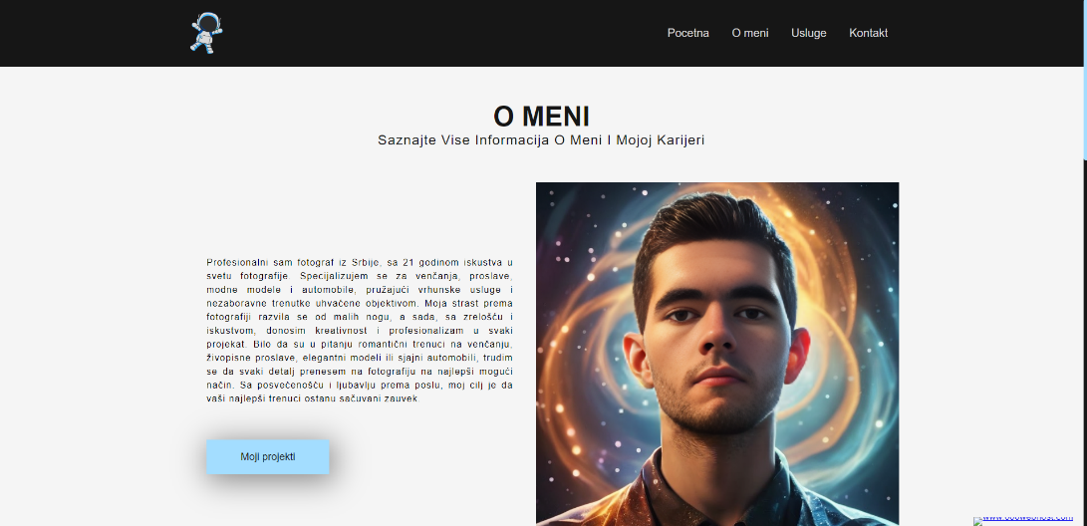

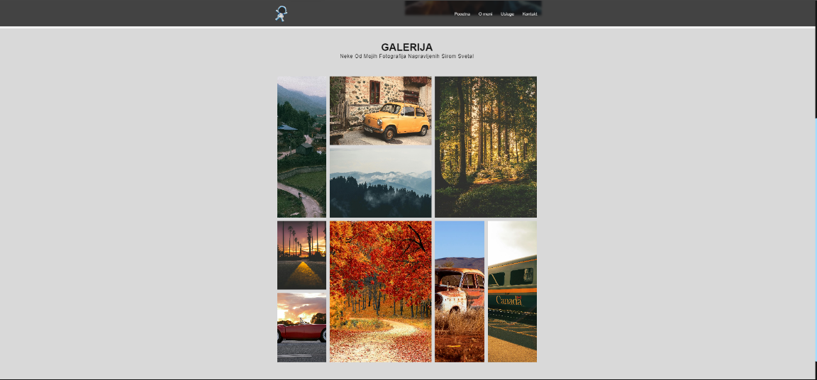

Prikaz galerije sam morao da smanjim u browseru kako bi se jasno videla cela galerija

I ovako izgleda kada se pritisne na neku od slika

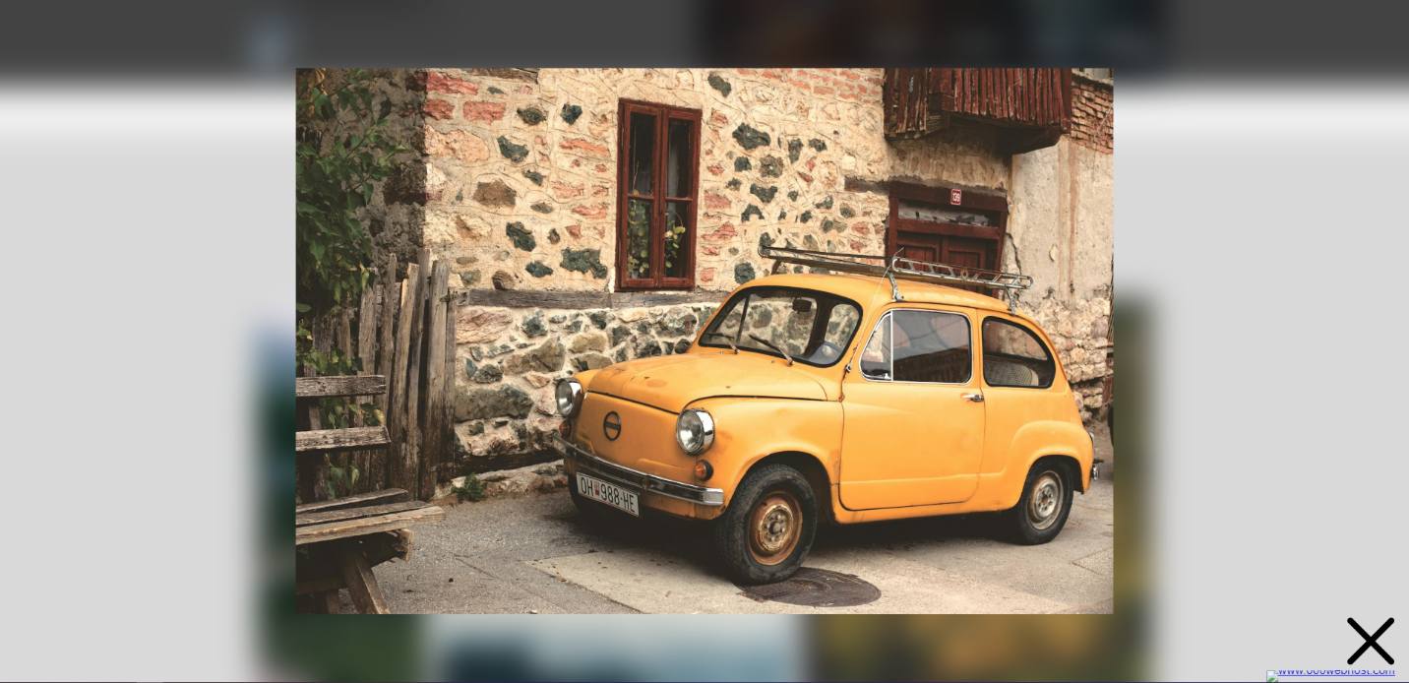

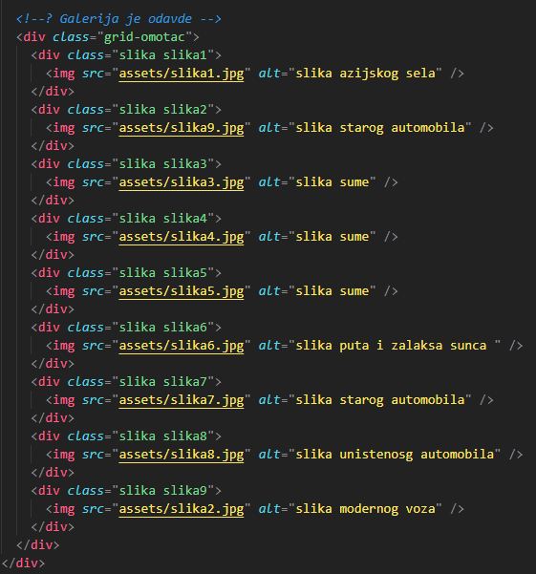Ova galerija je napravljena koristeći ovu **HTML strukturu**:

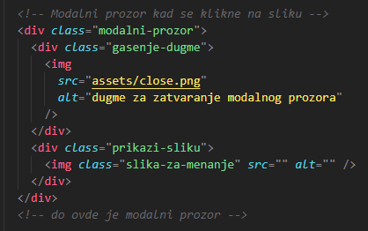Ovako izgleda **HTML kod za modalni prozor**:

Možemo primetiti da je img src atribut ostravljen prazan. To je tako je se on dodaje dinamički preko javascript koda. Uzima se src one slike na koju se klikne i dodaje se ovde tako je prikazana prava slika kada se klikne na nju. Ali više o tome ćemo pričati kada dodjemo do js koda.

Ovo je **css** koji stilizuje samu **galeriju**:

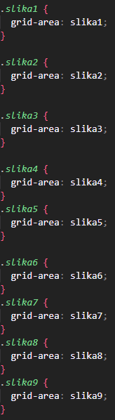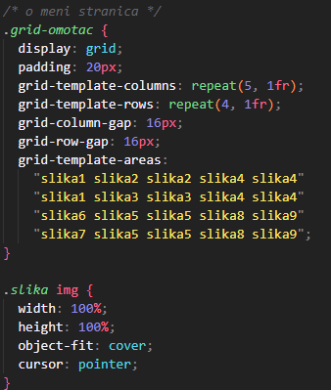

Za stilizovanje galrije korišćen je *grid i grid-template-areas*.

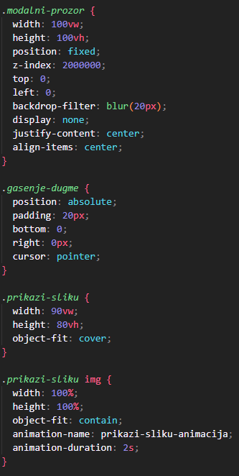A ovo su **css** stilovi vezani za **modalni prozor**:

Da bi to sve funkionisalo kako je zamisljeno korišćen je ovaj **js kod**:

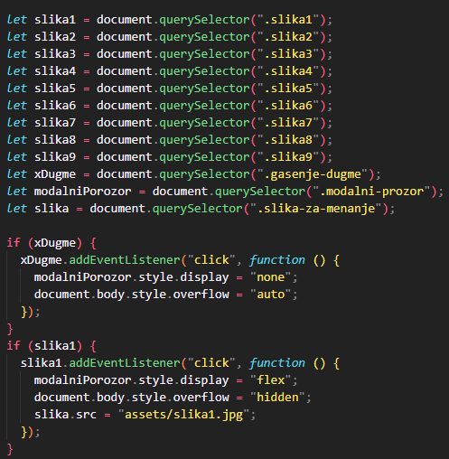

Ovaj js kod uzima svaku od 9 slika i X dugme koje se vidi kada je modalni prozor otvoren i služi za njegovo zatvaranje. Svaka slika kada se na nju klikne postavlja modalni prozor na display:flex i zato on postaje vidljiv i isti tako body elementu dodaje overflow: hidden kako se stranica ne bi mogla skrolovati dok je modalni prozor otvoren. Ali najbitniji deo ovog koda je linija koja dodaje src atribut na sliku kada se na nju klikne. X dugme radi na istom principu samo suprotno. Svaki od elemenata koji se koriste u ovom kodu je obavijen if() statementom da bi se proveravalo da li postoji na stranici. Takvo rešenje je bilo neophodno jer je ceo js kod za sve 4 stranice pisan u jendom fajlu, pa ovime izbegavamo errore koji nastaju kada smo na nekoj drugoj stranici koja nema element koji je tražen, jer će ovaj koda sa if() statementom dodati event listener samo ako smo na odgovarajućoj stranici, tj ako taj traženi element zapravo postoji na stranici. Svaka slika ima zasebni event listener kako bi se otvorila odgovarajuća slika kada se pritisne na nju.

## Stranica Usluge

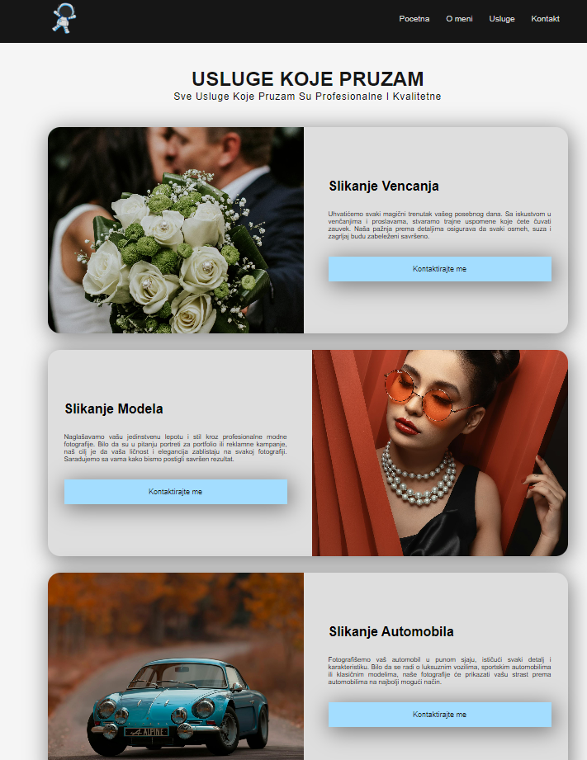Ova stranica je jdnostavna i sastoji se iz navigacije, fotera i jedne sekcije koja ima 3 kartice od kojih svaka predstavlja jednu uslugu koju ovaj fotograf pruža.

Svaka od ovih kartica je napravljena korišćenjem CSS grid-a. Kartica koja je druga po redu je obrnuta koršćenjem „combo“ klase tj dodavanje druge klase koja menja samo nju.

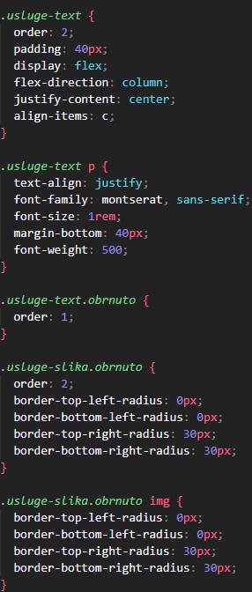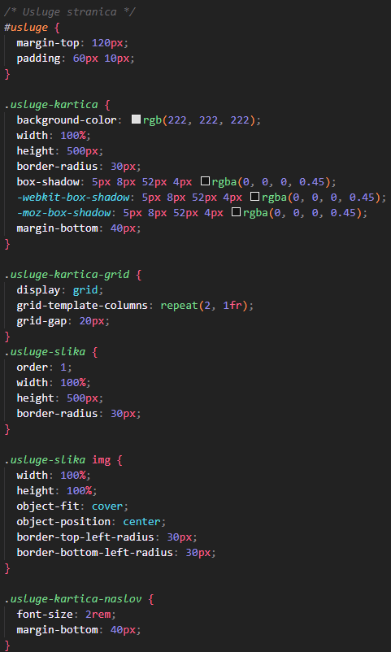CSS za ovaj deo izgleda ovako:

## Kontakt stranica

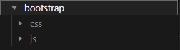Kontakt stranica je rađena primenom boostrap css biblioteke. Zbog toga css stilizacija za ovu stranicu gotovo da ne postoji. Ali smo zato pre razvoja ove stranice morali da downloadujemo boostrap biblioteku i ubacimo je u naš projekat. Kad smo je ubacili u projekat moramo takođe je linkovati za stranicu na kojoj želimo da je koristimo.

Kontakt stranica se takođe sastoji od navigacije i fotera, i jedne sekcije koja sadrži našu kontakt formu.

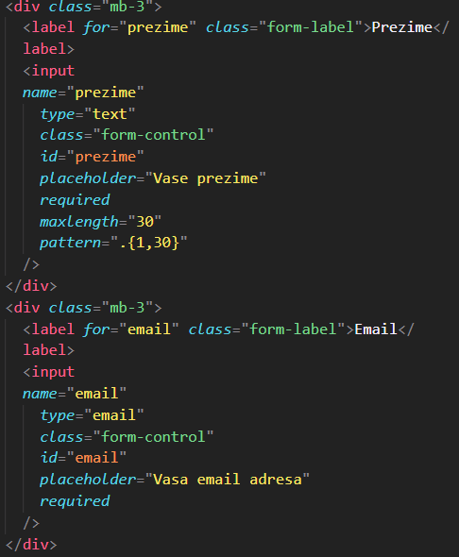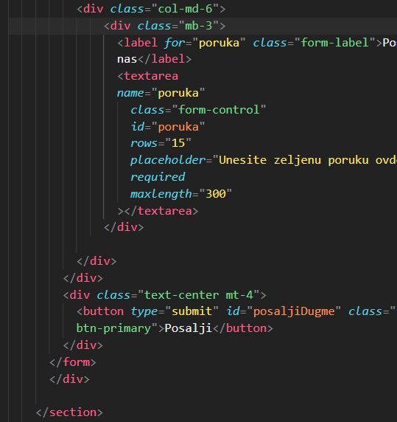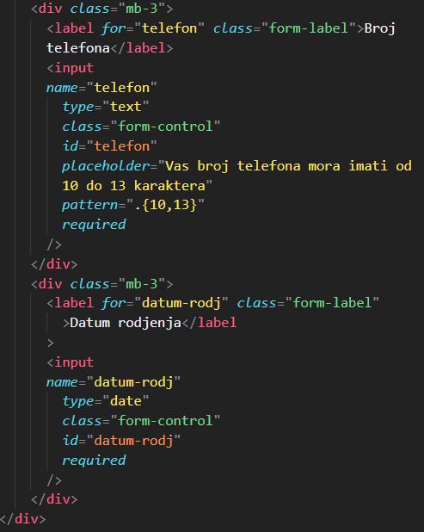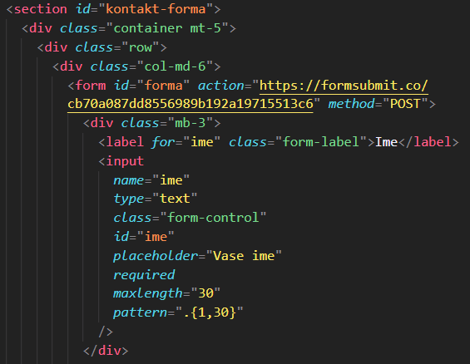Struktura i stilizacija ove forme je u HTML-u i izgleda ovako:

Kontakt forma se sastoji iz polja za: Ime, Prezime, Email, Broj Telefona, Datum Rođenja i polja za unos poruke. Takođe tu je i dugme za submitovanje forme.

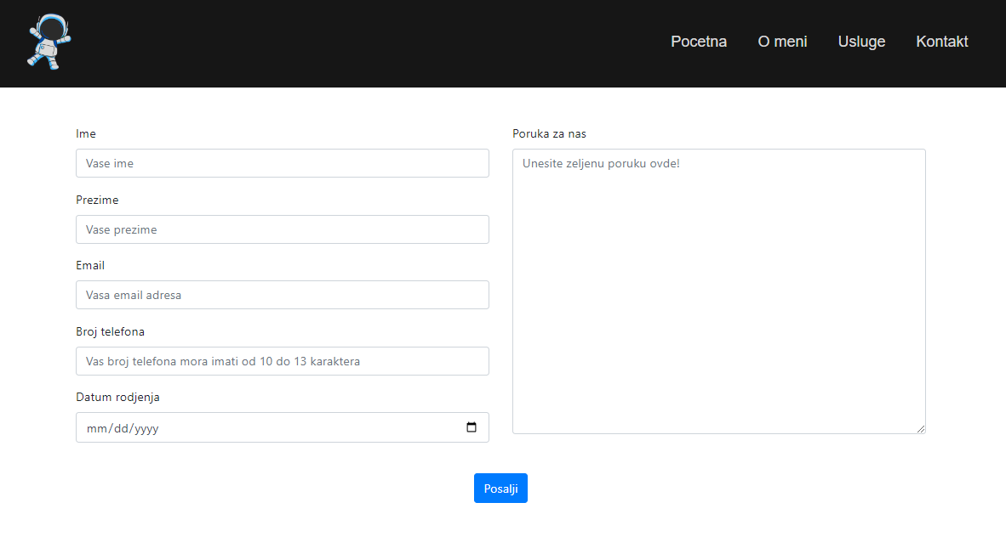Forma izgleda ovako:

Ova forma na svakom polju ima HTML validacije koje se mogu videti u kodu gore, ali takođe ima i JavaScript validacije koje proveravaju da li su sva polja popunjena, i da li je broj telefona odgovarajuće dužine.

Ukoliko je sve popunjeno iz JS koda će se prikazati alert windows sa porukom „*Forma je uspesno poslata!“*

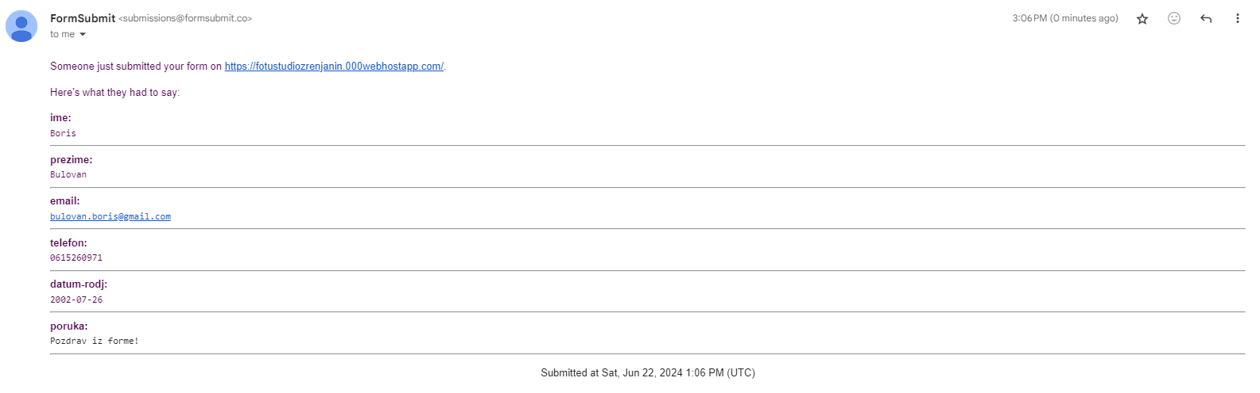Pošto sam želeo da se forma može zapravo poslati i primiti negde morao sam koristiti 3rd party servise „formsubmit.co“ koji mi je to omogućio na najednostavniji način. Tako da kada se forma submituje umesto da samo izadje alert windows koji nas obavbeštava da je poruka poslata, zapravo će nam se otovriti prozor formsubmit-a u kojem treba da uradimo captchu i time potvrdimo da nismo bot. Nakon toga informacije iz forme biće poslate na mejl koji je definisan na formsumbit stranici. Taj mail koji stiže izgleda ovako:

Ovaj deo sam dodao samo kako bi projekat bio upotpunjen.

**CELA STRANICA RADI I BEZ OVOG 3RD PARTY POZIVA. OVAJ DODATNI KOD NE REMETI RAD OSTATKA STRANICE SAMO JE DODATNA MOGUCNOST KOJU SAM HTEO DA ISTRAŽIM JER PRE NISAM IMAO KONTAKT SA SUBMITOVANJEM FORMI.**

Ova funkcionalnost je implementirana samo preko poziva linka u form tagu. U form tag dodamo action atribut i dodamo mu link formsubmit.co stranice. To izgleda ovako:

## CSS Animacije

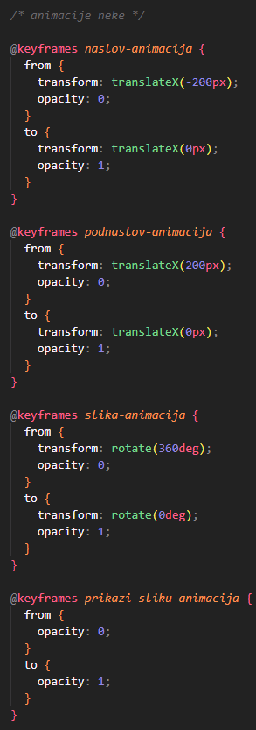Svaka stranica ima nekoliko css animacije, a one su u kod implementiranje na sledeci nacin:

Implementirane su korišćenjem CSS @keyframes I kasnije se pozivane na elementima na kojima su potrebne.

## Responzivnost

Svaka stranica koja je pomenuta je responzivna za mobilne uređaje. To je postignuto primenom novih CSS layout opcija kao što su Grid I Flexbox, I primenom CSS media queris-a.

Napravio sam poseban css fajl koji sam nazvao phone.css u kojem se nalazi media query za uređaje čiji je ekran uži od 576px. U tom fajlu su svi stilovi koji su potrebni kako bi sajt bio responzivan.

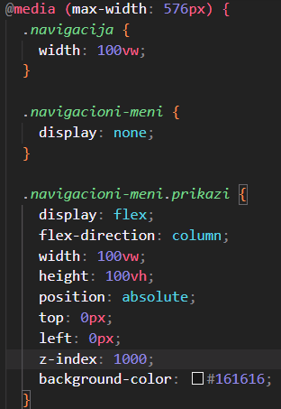

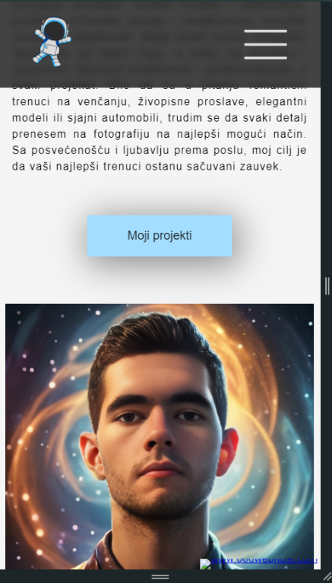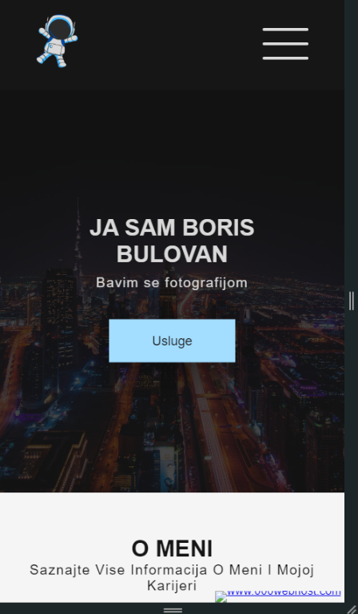Ovako izgledaju sve stranice na mobilnim uređajima:

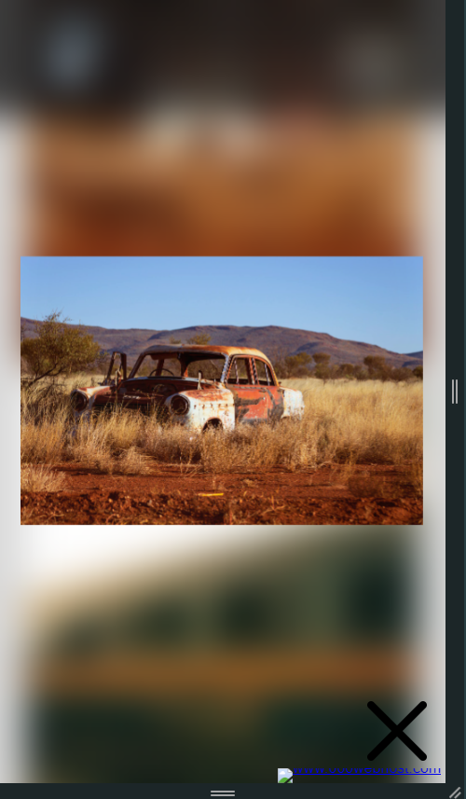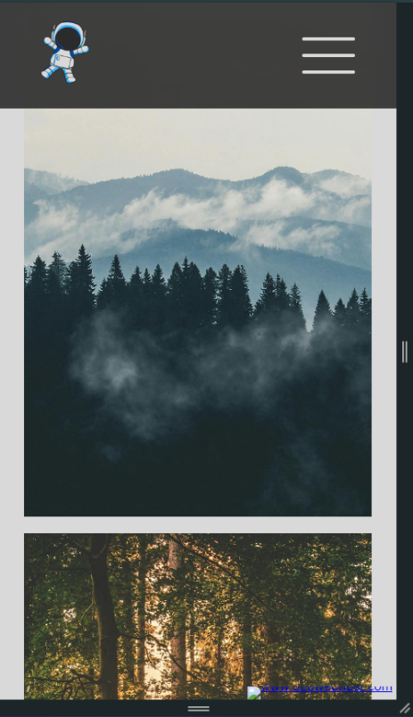O meni stranica na mobilnim uređajima:

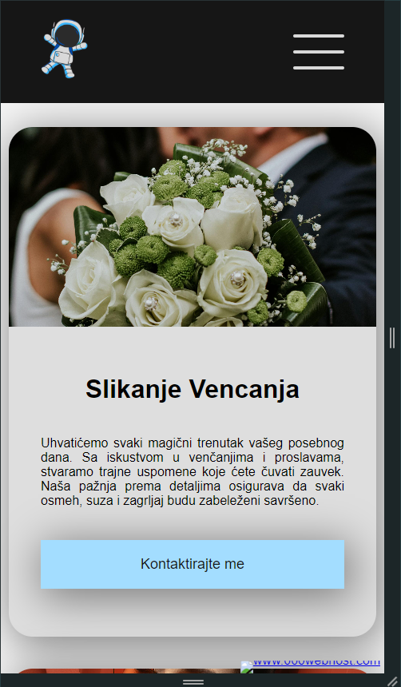Usluge stranica na mobilnim uređajima:

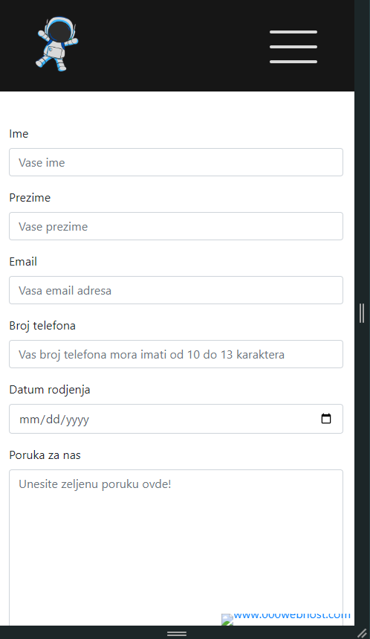Kontakt stranica na mobilnim uređajima:

# Hosting

Kako bi sajt bio vidljiv korisnicima moramo ga hostovati tj. Okačiti na internet. Za ovaj projekta sam koristio free hosting pod nazivom “000webhost” kako bi objavio sajt.

Napravio sam nalog I prebacio sve fajlove sjta na njihov server koristeći njihov dashboard za to.

Kada sam sve to odradio dobio sam link do svog sajta koji sada mogu svi da posete.

A ovo je taj link:

<https://fotustudiozrenjanin.000webhostapp.com/>

# Zaključak

Za kreiranje funkcionalnog i korisnog web sajta neophodno je poznavanje različitih tehnologija kao što su HTML, CSS, JavaScript, Bootstrap, Tailwind, React, Angular, Node.js i drugih. Proces izrade sajta zahteva mnogo vremena i truda, a posebno je izazovno kreirati dizajn koji će zadovoljiti široku publiku i ispuniti zahteve definisane specifikacijom projekta. Tokom rada na ovom projektu, suočio sam se s brojnim izazovima, od manjih grešaka do velikih problema koji su zahtevali ponovno kreiranje stranica radi poboljšanja strukture i omogućavanja dodatnih funkcionalnosti. Da bi se sajt napravio kako treba, pre samog kodiranja i pisanja koda, potrebno je temeljno istražiti oblast i pažljivo isplanirati svaki korak projekta kako bi se izbegle greške i dodatni troškovi. Radeći na ovom projektu, stekao sam dragoceno iskustvo i proširio svoje znanje u oblasti web dizajna, što će mi biti od velike koristi u budućim projektima.

# Literatura

1. <https://stackoverflow.com/>
2. <https://www.w3schools.com/>
3. <https://developer.mozilla.org/>
4. <https://chatgpt.com/>
5. <https://formsubmit.co/>
6. <https://www.geeksforgeeks.org/>
7. <https://www.youtube.com/>